اعتکاف به توقف سه روز یا بیشتر در مسجد به قصد قربت و عبادت با شرایط خاص را میگویند . اعتکاف از عبادات مستحب می باشد که به واسطه نذر ، عهد ، قسم و مانند اینها واجب میشود .

اعتکاف وقت معینی ندارد و در هر زمانی در طول سال که روزه صحیح است ، اعتکاف هم صحیح است و بهترین وقت آن ماه رمضان است و افضل دهه اخر ماه رمضان است .

ارکان اعتکاف

1.نیت

2.توقف در مسجد

3.کمتر از سه روز نبودن اعتکاف

4. روزه دار بودن معتکف در ایام اعتکاف

و اینکه بر معتکف چند چیز حرام میباشد عبارتند از :

1. استفاده از عطر و گیاهان خوشبو برای کسی که لذت میبرد حرام است
2. دعوا کردن نیز اعتکاف را باطل میکند
3. خرید و فروش در حین اعتکاف نیز اعتکاف را باطل میکند

مراسم اعتکاف به زمان حضرت ابراهیم برمیگردد و بعد از او در بعضی از شریعت ها و در زندگی برخی صالحان از جمله حضرت مریم و حضرت زکریا چشم میخورد .با ظهور دین اسلام این امر شکل تازه ایی به خود گرفت و در میان مسلمانان به عنوان یک عبادت مستحب با اداب و شرایط خاص رایج شد .



ما در اعتکاف میتوانیم با خدای خود خلوت کنیم در اعتکاف معتکفین زیادی هر ساله می ایند در اعتکافی که من رفتم دختران نوجوان زیادی امده بودند و با خوشحالی اماده خلوت با خدای خود بودند در موقع سحر سحری میخوردند و بعد نماز صبحشان را به جماعت میخواندند .

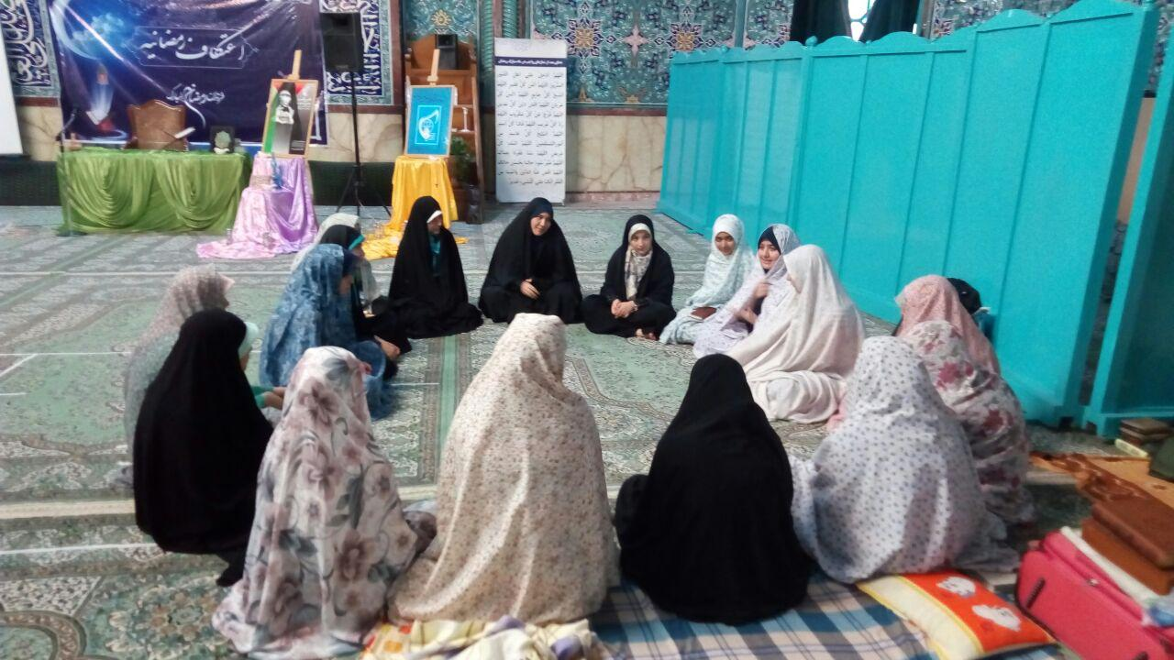حلقه هایی تشکیل میدادند و درباره ی موضاعات مختلفی با یکدیگر صحبت میکردند بعضی از انها در گوشه ای قران میخواندند بعضی از انها نماز های مستحبی میخواندند بعضی ها برای درست کردم افطار کمک میکردند در هر گوشه ای که نگاه میکردم محبتی را که نسبت بهم داشتند میدیدم

اگر کسی مشکلی داشت همه هم فکری میکردند تا مشکل او را حل کنند مسابقه های هیجان انگیزی برگزار میکردند مداحان می امدند .

ترتیل خانی قران انجام میشد و هر کدام از یک صفحه از قران را میخواندیم و مسجد سراسر نور و روشنایی شده بود .